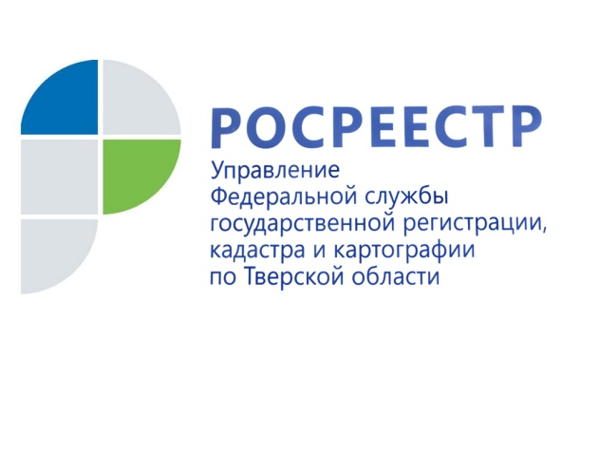 ПРЕСС-РЕЛИЗ

Более 4,7 миллиона рублей взыскано в тверском регионе с нарушителей земельного законодательства в 1 полугодии 2019 года
16 августа 2019 года – Итоги работы в сфере государственного земельного надзора за 1 полугодие 2019 года были подведены на расширенном заседании коллегии Управления Росреестра по Тверской области. Согласно статистике Управления сумма собранных штрафов за несоблюдение земельного законодательства выросла на 9% по сравнению с аналогичным периодом прошлого года.
В отчётном периоде ведомство выполнило 1111 проверок соблюдения земельного законодательства. При этом в ходе проверок государственными земельными инспекторами выявлено 713 нарушений. Доля проверок, по итогам которых выявлены нарушения, по сравнению с аналогичным периодом прошлого года выросла и составила 64,2%.
В своей работе государственные земельные инспекторы также используют введённую с 1 января 2015 года процедуру административного обследования земельных участков. Так, за январь-июнь 2019 года Управлением проведено 543 таких обследования, из них с выявлением нарушений – 411.
Кроме того, в 1 полугодии 2019 года инспекторами выдано 521 предписание об устранении выявленных нарушений. В ходе внеплановых проверок исполнения предписаний выявлено, что 356 нарушений устранено, в связи с неисполнением предписания составлено 156 протоколов по ст. 19.5 КоАП РФ. Таким образом, доля нарушений, которые устранены или по которым приняты меры за неустранение нарушений в установленный срок, по сравнению с аналогичным периодом 2018 года выросла с 92,3% до 99,4%.
Одним из видов нарушений, наиболее часто встречающихся на территории тверского региона, по-прежнему остаётся самовольное занятие земельного участка – 77% от общего количества выявленных нарушений. Нередкость использование земельного участка без правоустанавливающих документов – 14%. Неиспользование земельного участка или его использование не по целевому назначению составляют 6% и 3% соответственно.

О Росреестре
Федеральная служба государственной регистрации, кадастра и картографии (Росреестр) является федеральным органом исполнительной власти, осуществляющим функции по государственной регистрации прав на недвижимое имущество и сделок с ним, по оказанию государственных услуг в сфере ведения государственного кадастра недвижимости, проведению государственного кадастрового учета недвижимого имущества, землеустройства, государственного мониторинга земель, навигационного обеспечения транспортного комплекса, а также функции по государственной кадастровой оценке, федеральному государственному надзору в области геодезии и картографии, государственному земельному надзору, надзору за деятельностью саморегулируемых организаций оценщиков, контролю деятельности саморегулируемых организаций арбитражных управляющих. Подведомственными учреждениями Росреестра являются ФГБУ «ФКП Росреестра» и ФГБУ «Центр геодезии, картографии и ИПД».

Контакты для СМИ

Макарова Елена Сергеевна
помощник руководителя
Управления Росреестра по Тверской области
+7 909 268 33 77, (4822) 34 62 24

69_press_rosreestr@mail.ru
www.rosreestr.ru
170100, Тверь, Свободный пер., д. 2

